Министерство науки и высшего образования Российской Федерации
Федеральное государственное автономное образовательное учреждение
высшего образования
Национальный исследовательский ядерный университет «МИФИ»
Саровский физико-технический институт – филиал НИЯУ МИФИ
Физико-технический факультет – ФТФ.
Кафедра философии и истории
XХVII студенческая конференция по гуманитарным и социальным наукам
ХI студенческая конференция по истории России
«Ядерный университет и духовное наследие Сарова:
знаменательные даты года»
21 мая 2019 г.

НЭП: история, опыт.

Доклад:
студентов группы АВТ18Д
И. Кулыгина (руководитель), В. Токарева
Преподаватель:
кандидат исторических наук, доцент
О.В. Савченко

Саров-2019

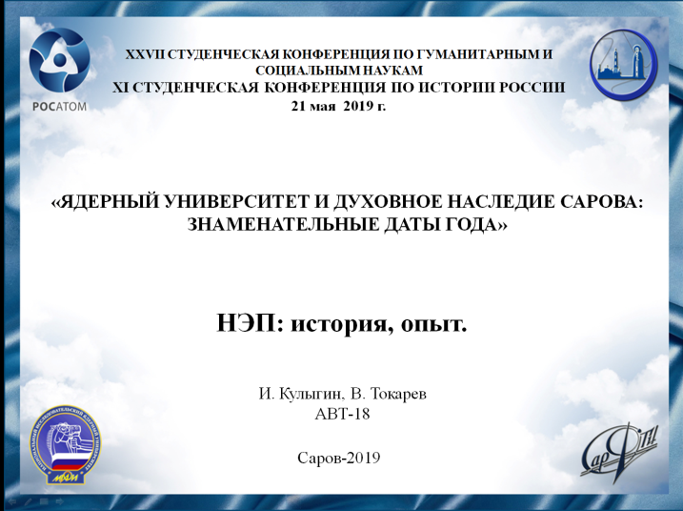
Слайд 1
Добрый день! Мы представляем вашему вниманию доклад на тему «НЭП».
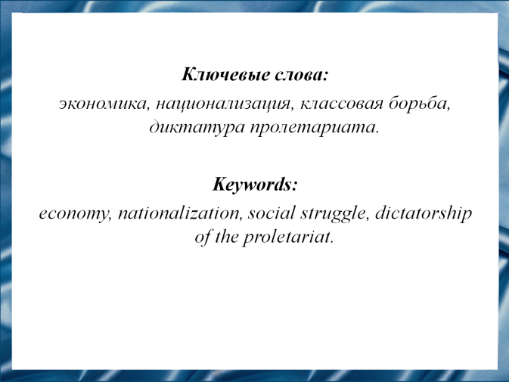
Слайд 2
Гражданская война оставила неизгладимый след в истории Российского государства. Политика "военного коммунизма", проводимая государством, привела страну к экономическому упадку. С окончанием войны возникла необходимость нормализации отношений города и деревни. В Советской России была предпринята попытка реализации "Новой экономической политики" или "НЭП".
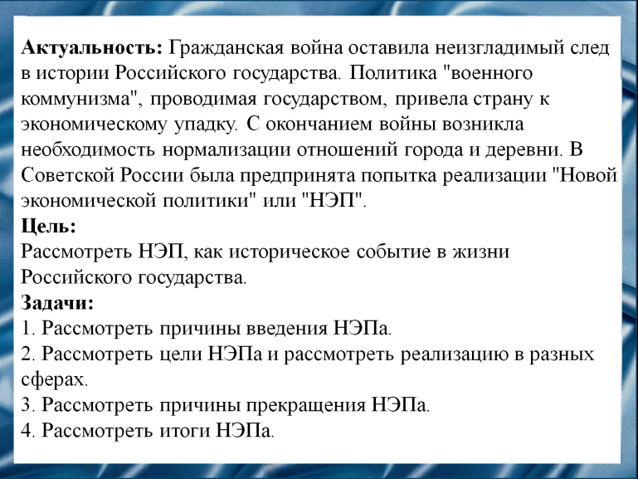
Слайд 3
Цель нашей работы: рассмотреть НЭП, как историческое событие в жизни Российского государства.
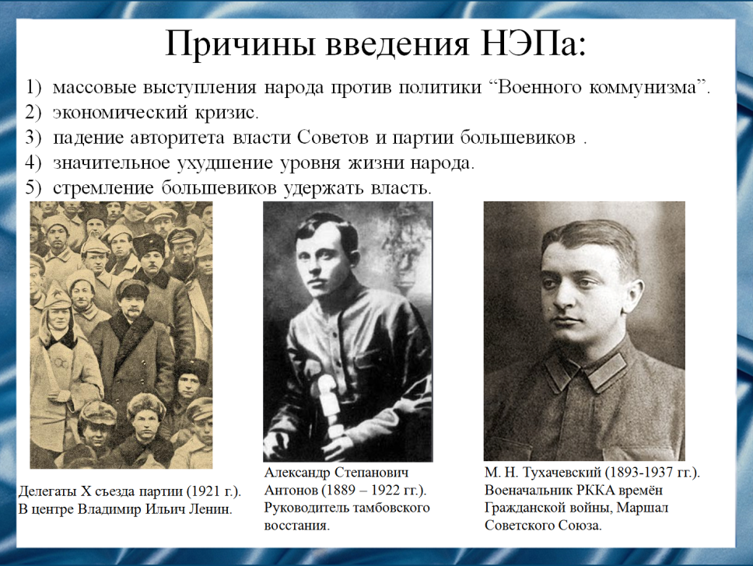
Слайд 4
К 1920 году РСФСР буквально лежала в руинах. Из бывшей Российской империи вышли территории Польши, Финляндии, Латвии и т.д. По подсчётам специалистов численность населения на оставшихся территориях едва достигала 135 млн. человек. Значительно сократился объём промышленного производства, а вследствие этого - и производства сельскохозяйственного.
Общество деградировало, его интеллектуальный потенциал значительно ослаб. Большая часть российской интеллигенции была уничтожена или покинула страну.
Крестьяне, возмущенные действиями продотрядов, не только отказывались сдавать хлеб, но и поднялись на вооружённую борьбу. Самое масштабное противостояние - это Тамбовское восстание под предводительством Александра Степановича Антонова.
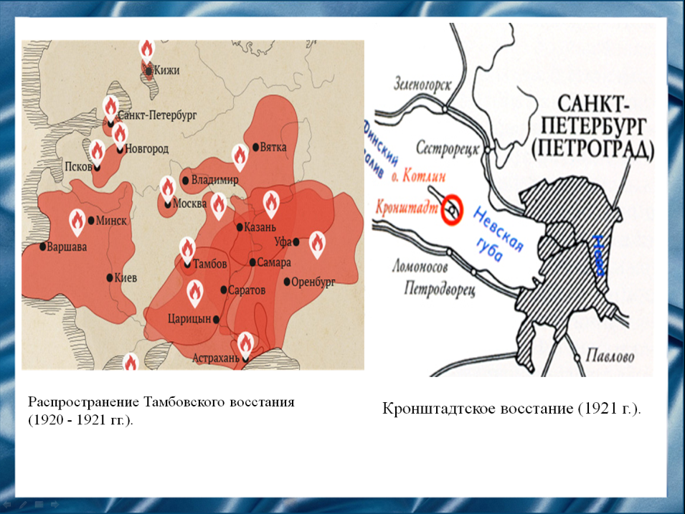
Слайд 5.
Недовольство политикой большевиков распространилось и в армии. С оружием в руках поднялся Кронштадт - крупнейшая военно-морская база Балтийского флота. Большевики приняли экстренные и жестокие меры для ликвидации кронштадтского мятежа. В Петрограде было введено осадное положение. К стенам крепости были направлены армейские подразделения. В марте 1921 г. по уже тонкому льду Финского залива на штурм крепости двинулась армия под командованием М.Н. Тухачевского. В наступлении принимали участие и делегаты Х съезда РКП(б), среди которых был В. И. Ленин. В итоге, выступление в Кронштадте было подавлено.
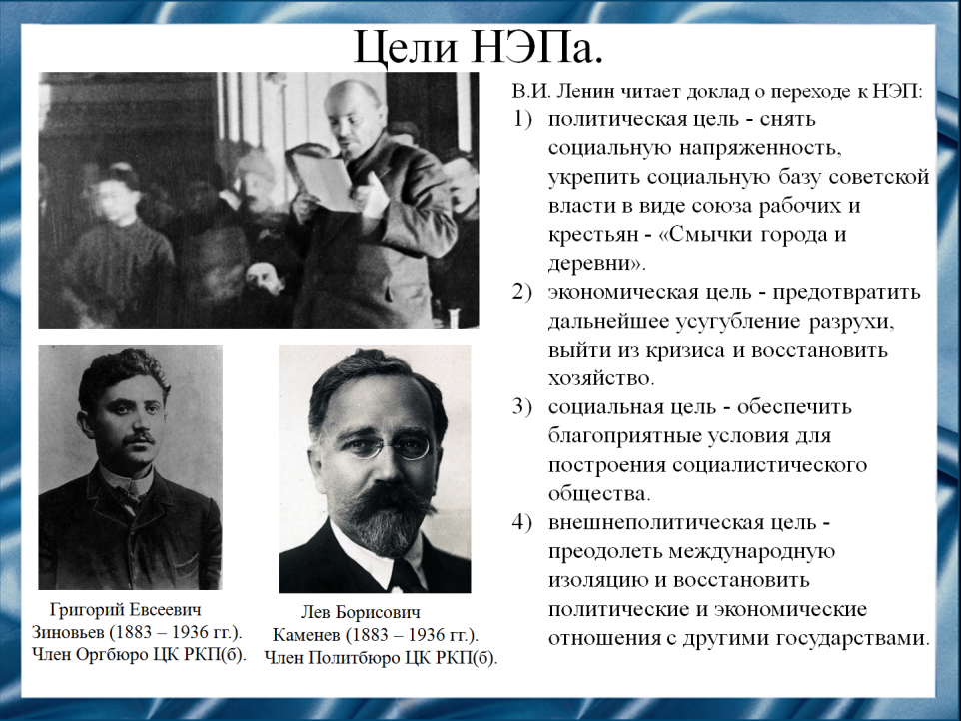
Слайд 6
С 1917 г. роль лидера страны В. И. Ленину приходилось делить с Л. Троцким: верховный правитель в то время именовался «Ленин и Троцкий», оба портрета украшали не только государственные учреждения, но порою и крестьянские избы. Во избежание повторного раскола общества в 1921 г. на X съезде РКП(б) была утверждена резолюция «О единстве партии», запретившая создание фракций и внутрипартийных группировок. Однако с началом внутрипартийной борьбы соперники Троцкого - Зиновьев, Каменев и Сталин, - не обладая его авторитетом, противопоставили ему авторитет Ленина и в короткий срок раздули его до настоящего культа, - дабы обрести возможность гордо именоваться «верными ленинцами» и «защитниками ленинизма».
На X съезде РКП (б) В. И. Ленин предложил новую экономическую политику. Это была антикризисная программа, сущность которой состояла в воссоздании многоукладной экономики и использовании организационно - технического опыта капиталистов при сохранении «командных высот» в руках большевистского правительства. Под ними понимались политические и экономические рычаги воздействия: полновластие РКП (б), государственный сектор в промышленности, централизованная финансовая система и монополия внешней торговли. На съезде были выработаны цели новой экономической политики в разных областях жизни общества: политическая цель - снять социальную напряженность, экономическая цель - предотвратить дальнейшее усугубление разрухи, социальная цель - обеспечить благоприятные условия для построения социалистического общества, внешнеполитическая цель – выйти из международной изоляции.
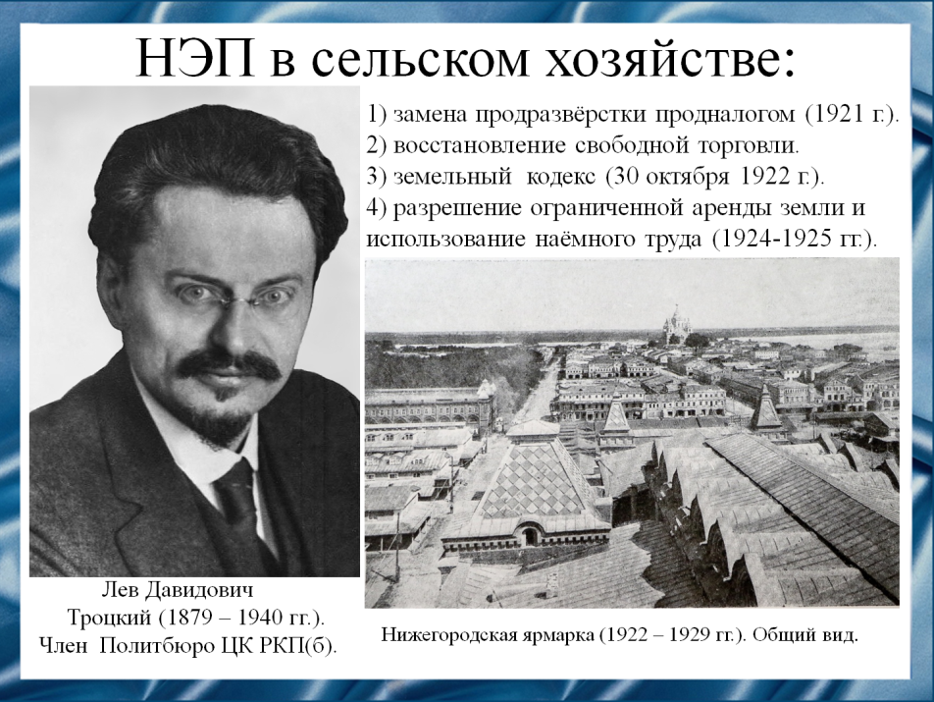
Слайд 7
Одним из главных изменений в сельском хозяйстве является принятие решения о замене крайне раздражавшей крестьян продразвёрстки более лёгким продналогом, предложенное еще в 1920 г. Львов Давидовичем Троцким, а также разрешение на аренду и свободную торговлю. Возобновилось проведение (1921 – 1929 гг.) крупнейшей в России Нижегородской ярмарки. Но к 1923 г. промышленные товары оказались в несколько раз дороже, чем до войны, несмотря на менее высокое качество. Образовалось явление, которое с лёгкой руки Троцкого стали называть «ножницами цен». Итак, к 1925 году стало ясно, что народное хозяйство пришло к противоречию: дальнейшему продвижению к рынку мешали политические и идеологические факторы, боязнь «перерождения» власти; возврату к военно-коммунистическому типу хозяйства мешали воспоминания о крестьянской войне 1920 года и массовом голоде.
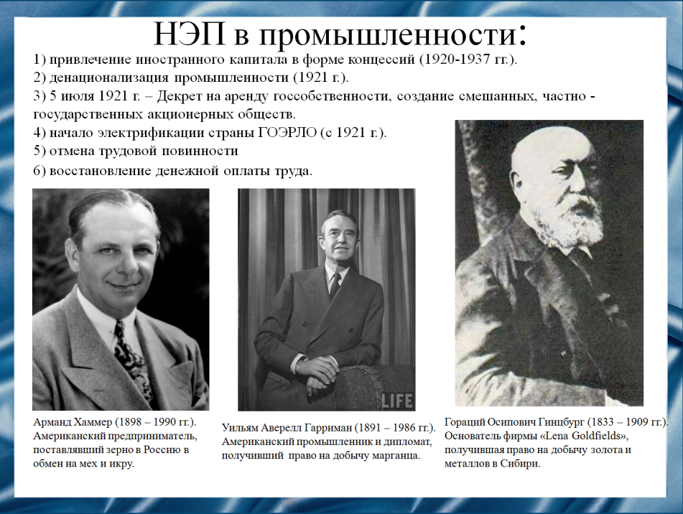
Слайд 8
Радикальные преобразования произошли и в промышленности. Главки были упразднены, а вместо них созданы тресты - объединения однородных или взаимосвязанных между собой предприятий, получившие полную хозяйственную и финансовую независимость. Стали возникать синдикаты - добровольные объединения трестов на началах кооперации, занимавшиеся сбытом, снабжением, кредитованием, внешнеторговыми операциями. Ряд предприятий был сдан в аренду иностранным фирмам в форме концессий. Первым иностранным предпринимателем, взявшим в аренду отечественные предприятия, стал предприниматель Арманд Хаммер.

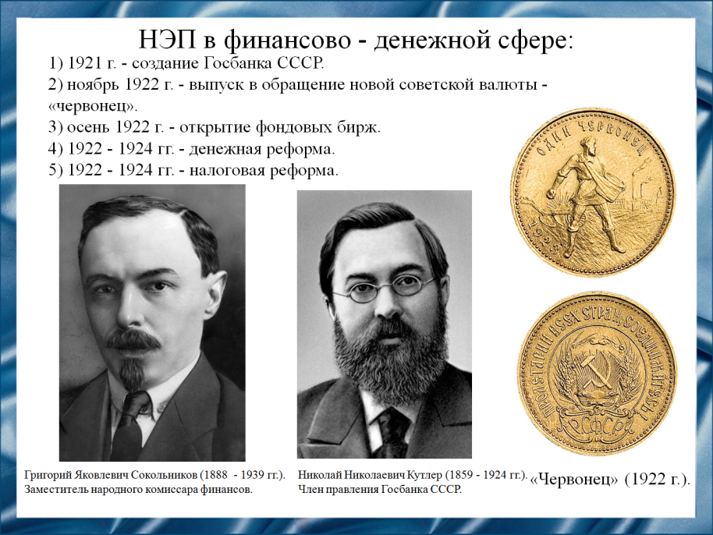
Слайд 9
Немаловажное значение для проведения НЭП имело создание устойчивой денежной системы и стабилизации рубля. У истоков этой сложной и огромной работы стоял нарком финансов Г. Я. Сокольников, который еще в 1918 году возражал против безудержной денежной эмиссии. Но в тот момент Сокольников не был понят, эмиссия продолжалась, и только чудом не был воплощен в жизнь план полного аннулирования денег и закрытия наркомата финансов за ненадобностью.
Под руководством Г. Сокольникова заново создавались финансовые органы в центре и на местах, подбирались квалифицированные работники. Так, для подготовки денежной реформы был приглашен опытный финансист Н.Н. Кутлер, который участвовал в проведении знаменитой реформы С.Ю. Витте в 1895 - 1897 годах. Для стабилизации рубля была проведена деноминация денежных знаков, то есть изменение их нарицательной стоимости по определенному соотношению старых и новых знаков. Была проведена налоговая реформа. Уже в конце 1923 года основным источником доходов государственного бюджета стали отчисления от прибыли предприятий, а не налоги с населения. Сокольников настойчиво выступал за организацию совместных торговых обществ с участием иностранного капитала, за расширение прав трестов и предоставление им возможности выхода на мировой рынок под контролем Наркомвнешторга. Сокольников пытался добиться разрешения на временную либерализацию ввоза и вывоза для крестьян и предприятий (трестов) по отдельным категориям товаров. В.И. Ленин выступил резко против ослабления монополии внешней торговли. Правительство опасалось того, что производители, получив право свободного выхода на мировой рынок, почувствуют свою независимость от государства и вновь начнут бороться против этой власти. Исходя из этого, руководство страны всеми силами старалось не допустить демонополизации внешней торговли.
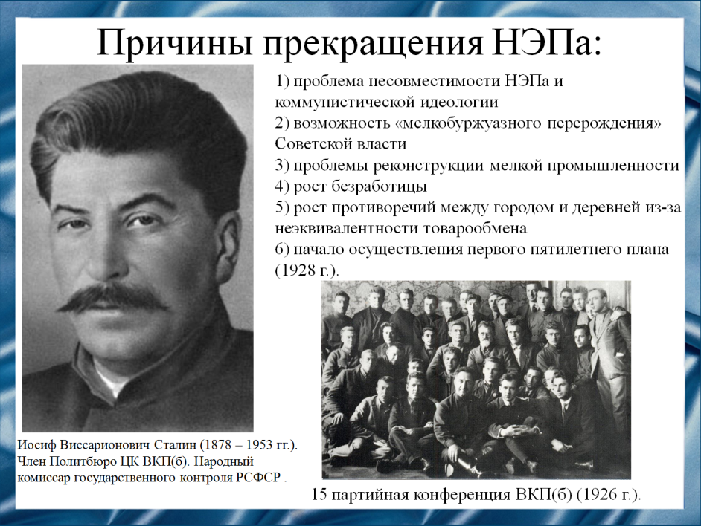
Слайд 10
На 15 партийной конференции ВКП (б) была осуждена троцкистско-зиновьевская оппозиция. Эта оппозиция призывала фактически к войне с крестьянством - отбирать у них то, что нужно власти, и то, что крестьяне прячут. Сталин выступил с резкой критикой этой идеи, а также прямо озвучил положение о том, что текущая политика себя изжила, и стране нужен новый подход к развитию.
Постепенно начинает прорисовываться тенденция к отмене НЭПа. Непосредственным поводом для полного сворачивания нэпа послужил срыв государственных хлебозаготовок в конце 1927 года. В конце декабря по отношению к кулачеству впервые после окончания «военного коммунизма» были применены меры принудительной конфискации хлебных запасов. В 1928 г. началось осуществление первого пятилетнего плана развития народного хозяйства, руководство страны взяло курс на форсированную индустриализацию и коллективизацию. Хотя официально нэп никто не отменял, к тому времени он был уже фактически свёрнут. Юридически нэп был прекращён только 11 октября 1931 года, когда было принято постановление о полном запрете частной торговли в СССР.

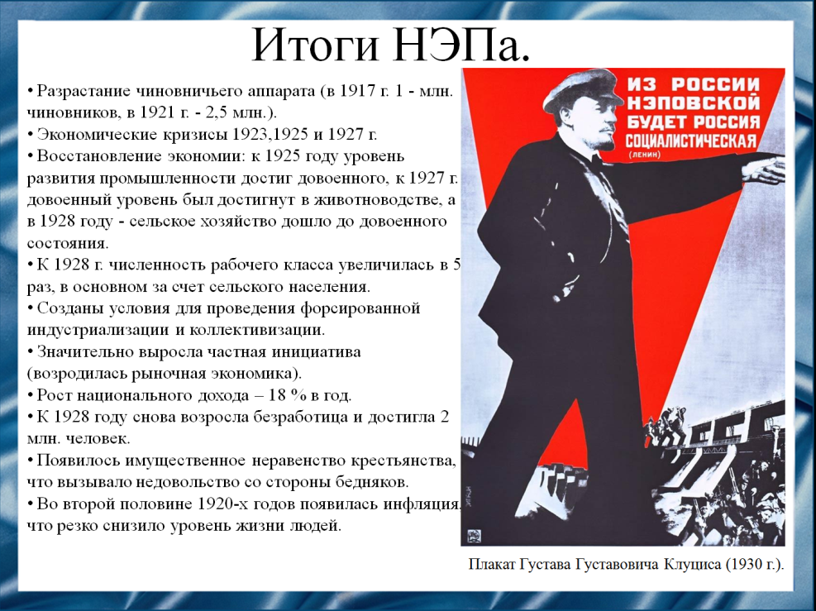
Слайд 11
Несомненным успехом НЭПа было восстановление разрушенной экономики, причём, если учесть, что после революции Россия лишилась высококвалифицированных кадров (экономистов, управленцев, производственников), то успех новой власти становится «победой над разрухой». В то же время, отсутствие тех самых высококвалифицированных кадров стало причиной просчётов и ошибок.
Значительные темпы роста экономики, однако, были достигнуты лишь за счёт возвращения в строй довоенных мощностей, ведь Россия лишь к 1926-1927 году достигла экономических показателей довоенных лет. Потенциал для дальнейшего роста экономики оказался крайне низким. Частный сектор не допускался на «командные высоты в экономике», иностранные инвестиции не приветствовались, да и сами инвесторы особо не спешили в Россию из-за сохраняющейся нестабильности и угрозы национализации капиталов. Государство же было неспособно только из своих средств производить долгосрочные капиталоёмкие инвестиции.
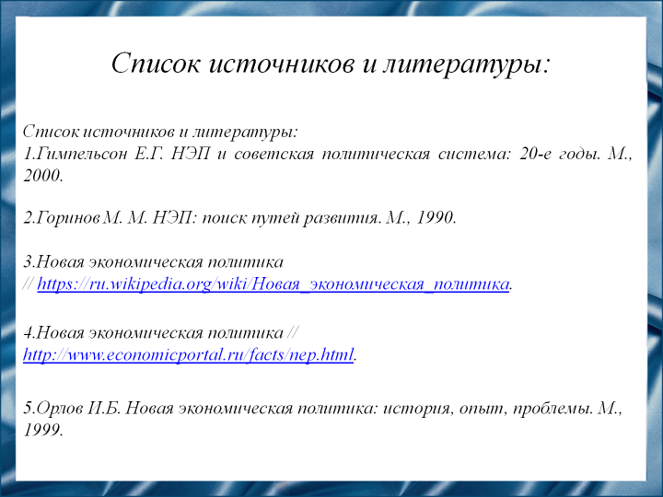
Слайд 12
Наш доклад основывается на данных источниках и литературе.
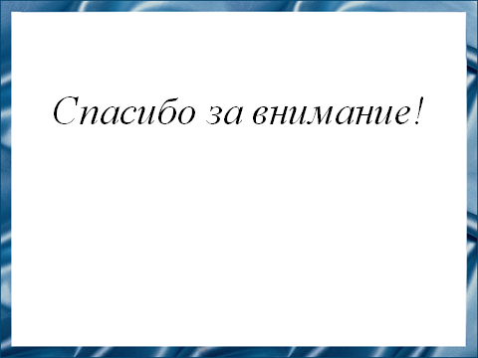
Слайд 13
Спасибо за внимание!

